师德无声 师爱无价
——记铁岭市实验学校教师王丽
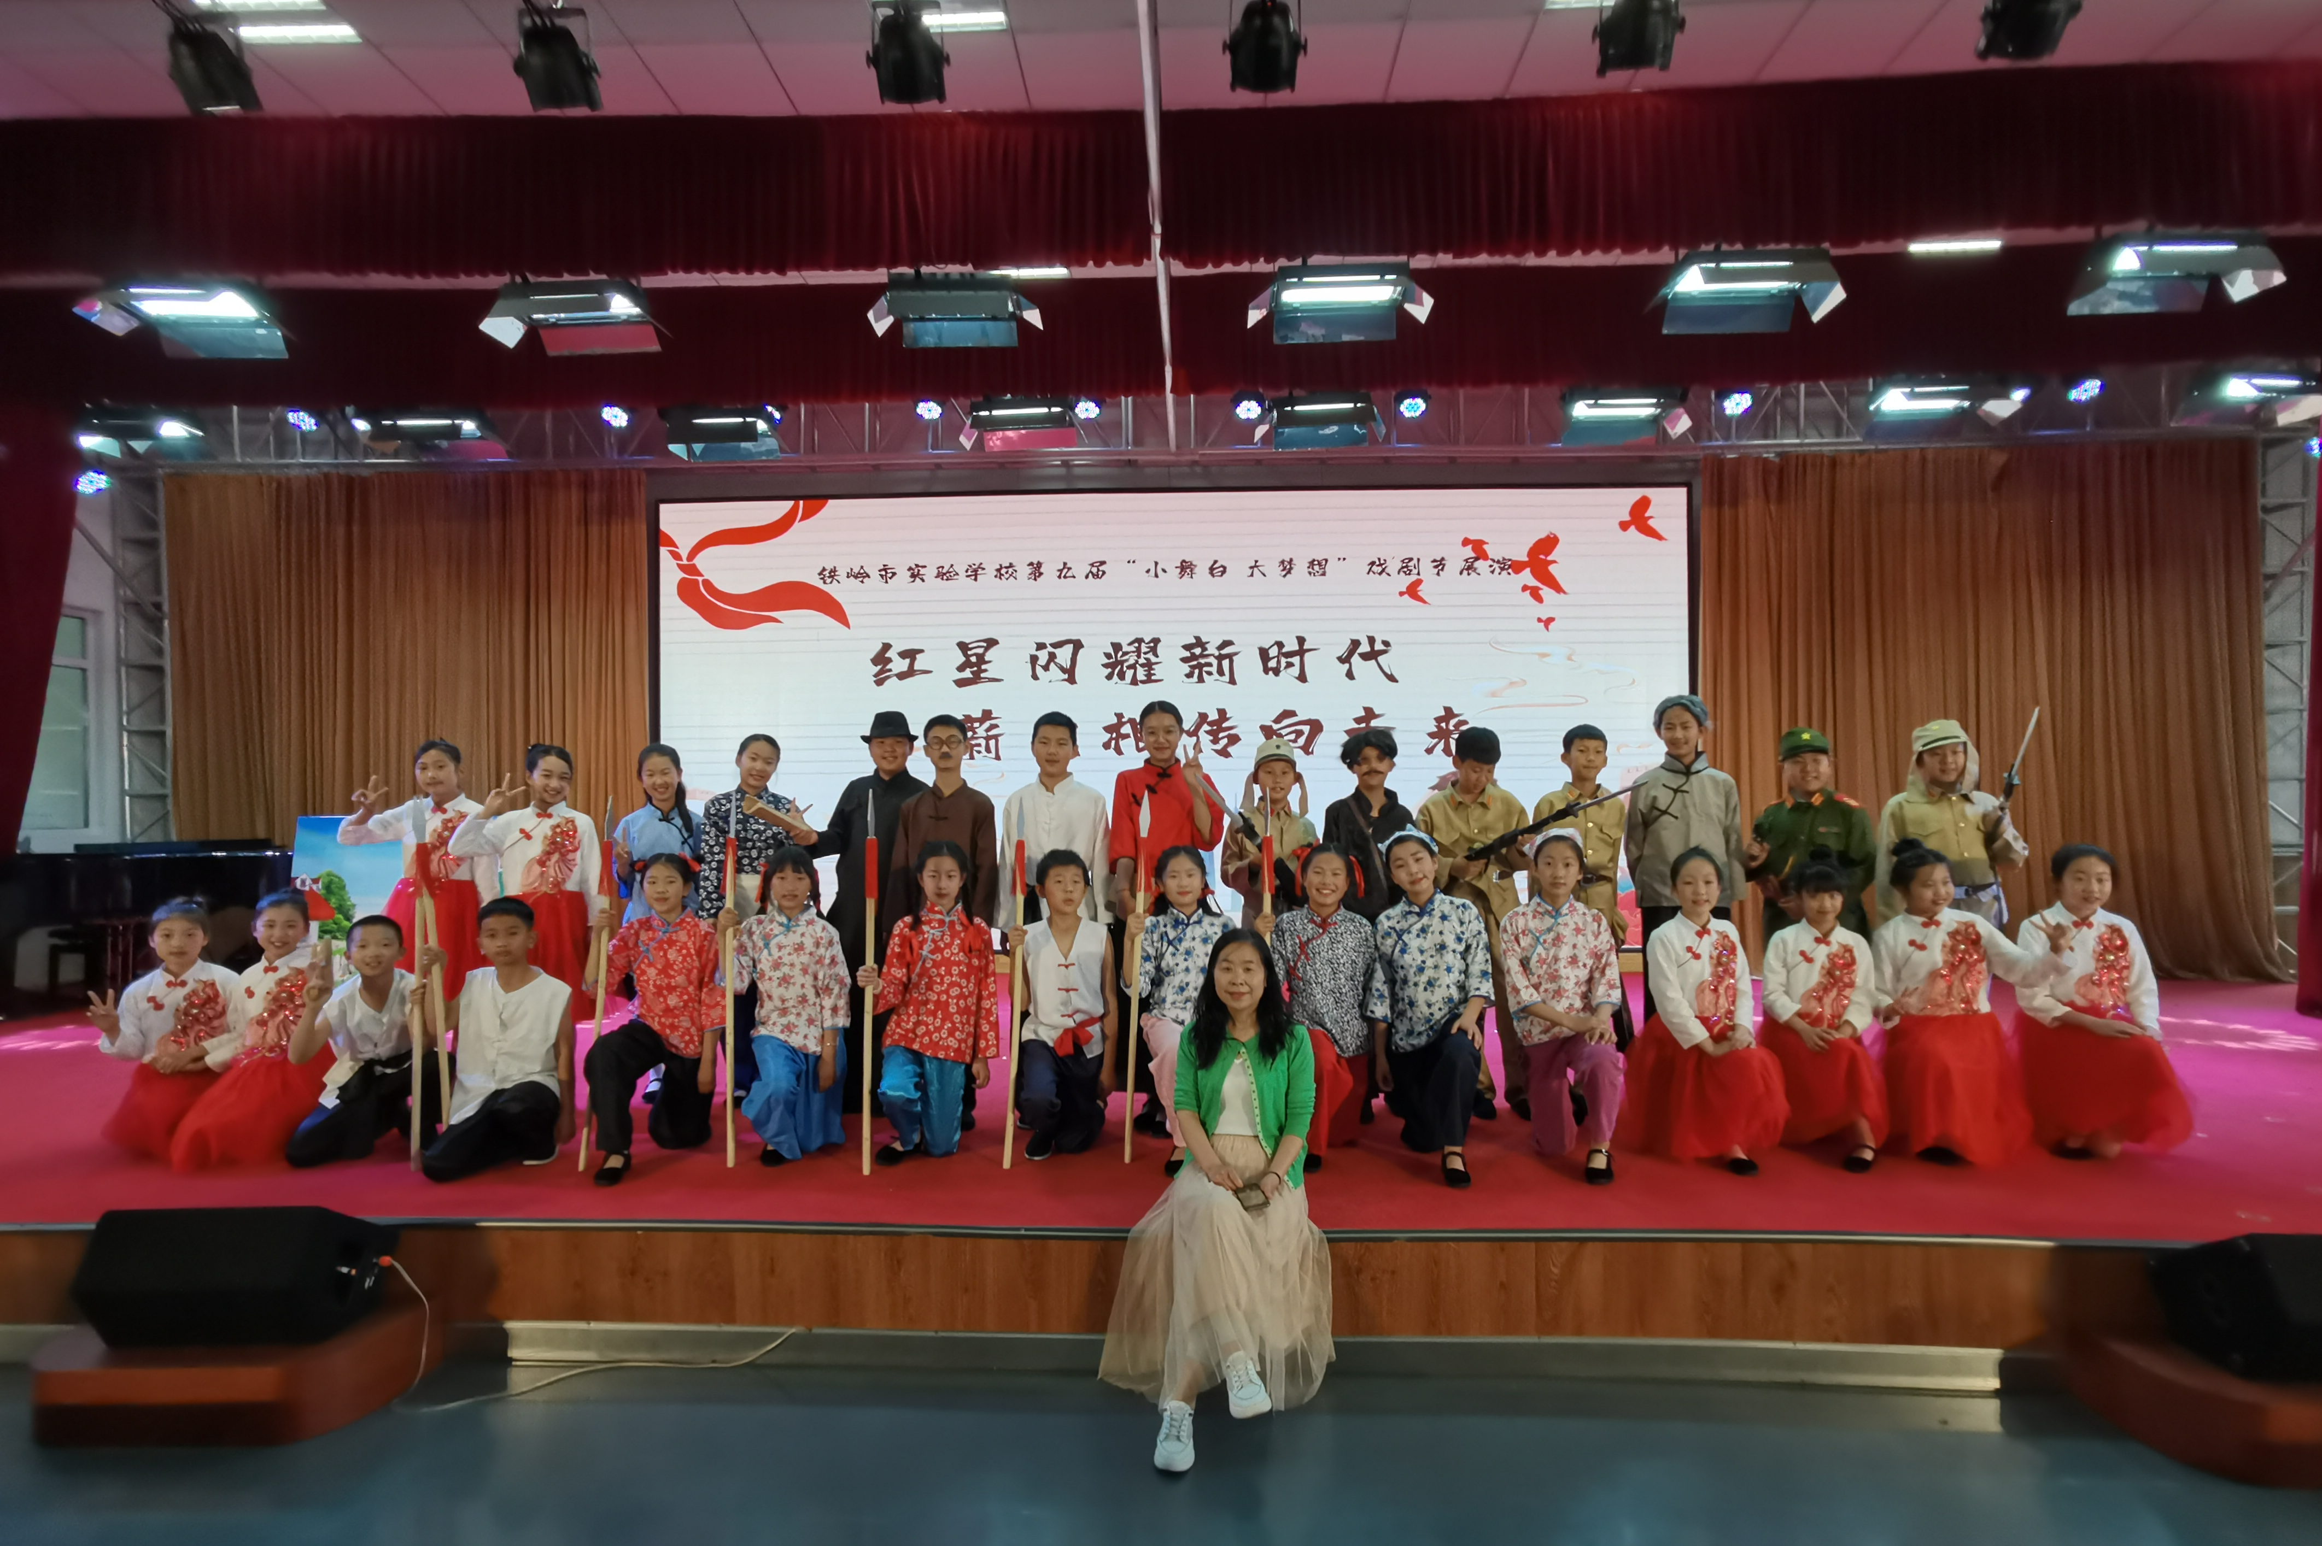
三十年扎根小学班主任岗位，三尺讲台书写大爱人生，一腔挚爱献给每一个学生，用无私忘我的大爱情怀，践行着“为党育人，为国育才”的初心使命和责任担当，一个个平凡的故事，让自己活成一道光，照亮温暖着身边每一个教师、家长、学生……
———题记
王丽是2011年铁岭市新城区实验学校建成时，为发展新区教育，被市政府遴选的辽宁省优秀教师，多年来，她不负众望，甘当表率，全心全意，全力以赴为铁岭的小学教育无私奉献着，用高尚的道德情操和对教育的至爱情怀谱写了一首大爱之歌，她是铁岭教师的一面旗帜，她是家长们赞不绝口的好老师。
她三十二年如一日，全身心地扑在学生身上，她把青春和真爱献给每一个学生，她是学生们一生爱戴的王妈妈。她刻苦钻研心理学，成为二级心理咨询师，用心呵护稚嫩心灵；她勤学苦练家庭教育学，义务引领近千个家长学习科学教子之道；她八年如一日坚持每天清晨和家长和学生们一起诵读打卡，持之以恒走在学习的路上；她无私资助贫困生，资助费用达万元；她的家是父母离异、单亲孩子的避风港，她义务让失去母亲的学生吃住家里两年之久；她守护学生一生幸福，心系每一名毕业的学生，追踪到初高中，做他们的心灵导师，乃至成家立业后还做他们能量的加油站，德行的指明灯；她用大爱诠释着师德无声、师爱无价的誓言，党和人民也给了她很高的荣誉，她先后荣获辽宁省优秀教师、辽宁省十佳中小学教师、铁岭市“五一”劳动奖章、铁岭市名师、铁岭市师德标兵……她是市、县师德报告团成员，师德事迹被电视台、报刊媒体上发表，登载在辽宁省教育厅出版的《灼灼其华 莘莘之育》上，铁岭市教育局出版的《爱泽杏坛红》一书。
清澈的爱，只为“为党育人，为国育才”的使命。
她是一名政治过硬，有着高尚情怀的好老师，她时刻牢记自己的育人使命，她说：“我做了半辈子教师，半辈子身上挑着千钧重担，一肩挑着学生的现在，关注现在的他们是否健康快乐成长，一肩挑着国家的未来，心系未来的他们是否能成为祖国的建设者和接班人。”因此她全心全意培根铸魂，用中华优秀传统文化，红色文化塑造学生的文化基因。她笃信在传播知识的同时，必须撒播做人的良种，她引领学生讲红色故事，看红色电影，走红色旅途，唱红色歌曲，演红色话剧……《强国一代有我在》参加辽宁省“班班有歌声”活动中获奖。自编自导的话剧《小英雄雨来》引起了全校轰动，一次次的红色活动中她为学生扣好了人生第一粒扣子！
无私的爱，是她用生命在歌唱……
手术台上的她全身都被汗水浸透，不到一个小时的手术，她不知是紧张还是后怕，脸色苍白，泪水倾泻而出。“别害怕，你这次双膝关节腔三氧手术很顺利，但是你再不卧床休息恐怕比上次还严重，就得拄双拐了！” 骨科专家郑重其事地警告着。“你必须卧床，如果这次再不听医嘱，就只能换关节了，但是你的年龄还小啊！”年复一年的长时间站立，使她的双膝终于不堪重负，超负荷的工作一天下来，她双腿酸痛，走路蹒跚，在五一假期做了关节微创手术，但是由于怕耽误上课没有按医嘱休息，病情加重，导致假期里的二次手术，她从教三十年来，从没有耽误过学生一节课。
当上了班主任就意味着她选择了忘我，在学生和自己的利益冲突时，她总是义无反顾地选择学生。
1997年到2011年她任昌图县实验小学教务处主任兼班主任，2011年被市政府遴选到市实验学校任班主任兼年部主任兼党支部组织委员，由于长期的身兼数职，超负荷工作，三年前，彩超显示她的甲状腺结节定为“4B”建议尽快做病理和手术，当时正值疫情，每天要直播上课，只能一拖再拖，疫情结束的那个寒假，她辗转医大一院和肿瘤医院，专家给出的建议是尽快做手术，但当她得知术后很长一段时间嗓子无法大声说话，这就意味着她不能正常上课，经过艰难激烈的思想斗争，她不顾医生和家人的劝说，最终决定保守治疗，每个月去随诊检查彩超，等一年后学生毕业再去手术。她说：“在我自己和学生之间要做个选择的话，我一定会选择学生！因为学生就是我的生命！”而今天，她送走了毕业班，新的使命又担在肩头，45个小豆包闯进她的生命中，复查甲状腺瘤没有长大，她仍选择保守治疗，全心全意、全力以赴走在新的育人路上，因为她深爱着自己的教育事业！
2022年3月17日，突如其来的疫情停课，给了她严峻地挑战，面对云端对面近百名家长和学生，她力争节节都是公开课，每晚备课修改课件都到深夜，连续数日的久坐让她的痔疮发作，用尽了各种办法无效的情况下只得做了手术，推了两天录播课，术后第三天她又站在屏幕前开始直播上课，那段日子，白天直播，晚上修复，坚持、坚守、坚毅让她渡过了难关。
这些年，无论自己生病还是家人生病，她都舍不得耽误学生一节课：怎能忘清晨，她把正在高烧的不满周岁的孩子托付给邻居，含着眼泪走向学校，傍晚下班看到的却是邻居大姐抱着孩子坐在诊所挂吊瓶；怎能忘冬天的傍晚，她骑车去学困生家里家访，回来的路上连人带车摔倒在冰面上，第二天她拖着伤腿又站在了学生面前；怎能忘煤气中毒抢救苏醒过来的她，不顾领导和同事的劝说，拖着虚弱的身体，坐着给学生上完了一天的功课……师爱让她忘却了自我！
真挚的爱，因为她是孩子们的王妈妈！
师爱是形影不离的陪伴。学校刚建校是寄宿式学校，幼小的孩子初次离开父母，情绪波动很大，作为班主任的她像妈妈一样形影不离陪伴在孩子们身边；孩子们半夜高烧是她最担心的事儿，那时新区医院没有夜班，到老区又没有公交车，有时吃了药烧也不退，她只能用湿毛巾不停地擦拭孩子的全身，彻夜不眠地守在床前观察照料。一天夜里，气温骤降，住校的孩子们当时只带了薄薄的单衣，她早早起来跑回家搜出了自己的十几件厚衣服，在上早操前让孩子们穿上，一个学生在日记中写道：“王老师，穿着带着你体温的衣服，我们的心暖暖的，您就是我们的妈妈。”
师爱藏在这一个个定格的画面中……十年如一日，不惧酷暑严寒陪伴学生们练习独轮车技能，当孩子们披着红披风，表演独轮绝技时，她说一切的付出都值得！低年级学生拉裤子是常事，她总是默默清理大便，清洗干净衣物；她亲手为学生们拍下几万张照片，每次拍完为找角度无数次蹲起，膝盖都得疼上几天，为孩子们留下美好的回忆，她总是乐此不疲。
师爱就在这一次次送爱心中……走进社区学雷锋义务劳动；组织爱心义卖捐钱给白血病患儿；走进福利院看望孤寡老人，抚慰残障孤儿；组织学生为尼泊尔的孤儿捐助衣物和文具；为贫困学生家里送去生活用品；走进乡村为留守儿童献爱心……
师爱还藏在王老师的家中……无论谁的家长外出，她都会主动把孩子领回家照顾，她的家是学生的常驻驿站。她曾为了让爸爸突然入狱的磊磊不掉队，领回自己家里照看两个多月；她曾让失去妈妈的可心，住在自己家里两年多……
她曾用母亲般的爱为自闭症的孩子东东打开心结；把无痕的爱献给父母都是聋哑人极易敏感的思燃；父母离异、留守儿童因为有了王妈妈的爱而健康快乐成长。
勤勉的爱，匠心铸就学生的真本领。
没有过硬的本领，就不可能教出高素质的学生。她自费购买名师资源，不断充电，学习费用累计达几万元，持之以恒地学习让她迅速成长，她成为了小学语文学科的带头人，小到校内公开课大到省的观摩课，近到镇内的课堂交流，远到颠簸的送教下乡之路，一次次公开课让她成为业务精湛的课改领头雁。如今她又多少次站在幕后，用心带好徒弟，做好传帮带，把骨干教师的作用发挥到极致。她说：“为人师者，我的生命就在课堂这个舞台，这个舞台上有我无尽的光荣与梦想，更承载着我沉甸甸的责任！”她用如饥似渴地学习践行着“一辈子做老师，一辈子学做老师”的誓言。
仁慈的爱，铸就孩子们的生命之魂……
她深知文化自信是民族的灵魂，她是传承和弘扬中华优秀传统文化的志愿者。她建起了“亲子读经”打卡群，这一读就是八年从未停止！她的亲子读经的经验引起了专家的关注，产生了强烈的反响；身为二级心理咨询师的她被父母大学聘为义务家庭教育导师，为厌学抑郁的孩子和父母做心理疏导，治愈心灵；寒假里，自费带领厌学生去学习动能教育，重新燃起她学习的动力；暑假里，随铁岭市检察院封闭学习，用母亲的爱唤醒未成年犯罪的少年浪子回头；十一长假，在传统文化学校，用大爱促辍学少年重回学校；八年如一日作为铁岭市社区公益讲堂志愿者团队一员，投身于文化传播工作；走进社区，走进幼儿园，指导家长们提升家教能力，累积为上千个家庭注入源源不断的学习活力；走进电视台直播间，分享科学育儿经……她用胸怀天下、以文化人的弘道追求践行着教育家精神， 家长们都会发自心底地说：“遇见您是我们全家的幸运！”
这就是一位平凡的人民教师，已经书写和正在书写着她的大爱人生！她说爱的路上没有终点，她要继续走在用真心真爱铺就的教育大路上，用自己的实际行动诠释如何做有理想信念、有道德情操、有扎实学识、有仁爱之心的“四有”好老师，师德无声，师爱无价……

